规范 1
课前 1
1. 打开文件 1
上课、课后 1
1. 看完听完老师说的。 1
2. 练代码 2
3. 做习题 2
4. 笔记、习题 归档位置 2
S2工作 3
1. 工作界面 整理图 3
2. 上班 3
1. 打开 3
3. 下班 3
1. Git笔记 提交 3
2. 回顾 4

规范

1.各种笔记特点
- 不做重复笔记
- 有步骤顺序

课前

打开文件
*渐渐完善
文件 | 归档记录、笔记、习题截图、操作、任务
文件夹 | 培训

上课、课后

1. 看完听完老师说的。
1.1边听边记。只记录关键词，弄出记忆路线（4）。
1.2不要跟着打字，要先学会理解！

练代码
2.1 下课后再根据 记忆路线 练出规范的代码！
2.2 检查代码是否有漏洞，查看页面效果；
2.3 总结代码规律，写出代码提示（代码知识点）。

做习题
3.1 根据提示和总结轻松做出练习题！

笔记、习题 归档位置
*渐渐完善
块 | 位置
知识点、笔记 | 笔记
习题 | 习题（截图+提示）  笔记 (有必要才放笔记，必须进--习题)
习题代码 | 习题（截图）
代码文件 | html笔记文件夹
小面试题 | 面试题
操作、常识 | 操作-专业知识

S2工作

1. 工作界面 整理图
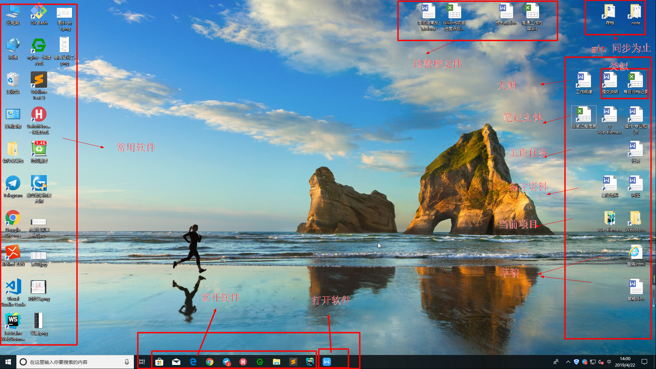

上班

打开
- 工作规范步骤
- Webstorm项目
- 谷歌浏览器
- 记录部分：1.工作内容 2.录入笔记 3.插入笔记 4.操作-计算机-软件
- 网址（选） 备注资料（选）

3. 下班

Git笔记 提交
提交说明：按工作内容填

回顾
- 工作内容颜色分类
- 笔记录入插入
- 操作是否录入
- 网址是否录入
- 前端技能是否录入
- 是否提交git
- 存档是否正确

